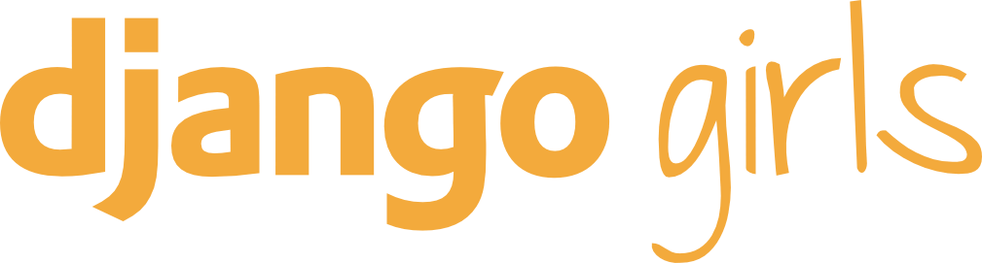

Certificamos que **Paola Pacheco**  estuvo presente en el taller de programación **Django Girls Mendoza** el **3 de junio de 2017** en Campus Olegario, con la carga horaria de **08 horas**, a condición de participante.

**Django Girls Mendoza**